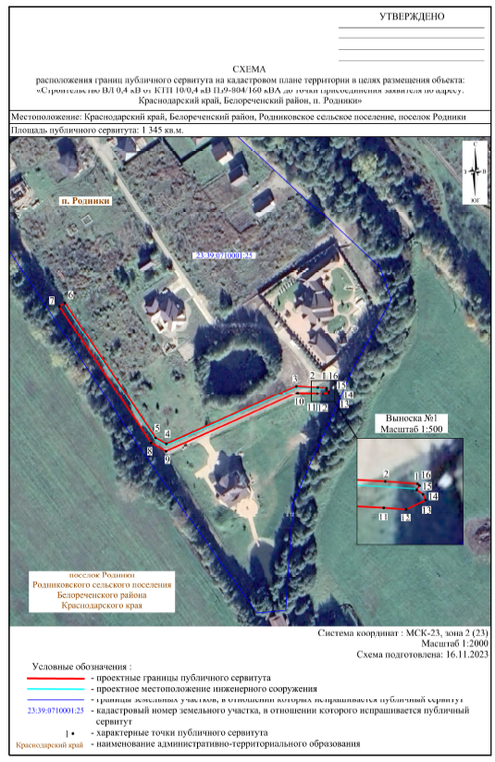
ОПИСАНИЕ МЕСТОПОЛОЖЕНИЯ ГРАНИЦ
публичного сервитута в целях размещения (строительство и эксплуатация) объекта: «Строительство ВЛ 0,4 кВ от КТП 10/0,4 кВ Пз9-804/160 кВА до точки присоединения заявителя по адресу: Краснодарский край, Белореченский район, п. Родники»
(наименование объекта, местоположение границ которого описано (далее - объект))
Раздел 1
Сведения об объекте
№ п/п | Характеристики объекта | Описание характеристик
1 | 2 | 3
1 | Местоположение объекта | Краснодарский край, Белореченский район, Родниковское сельское поселение, поселок Родники
2 | Площадь объекта +/- величина погрешности определения площади  (Р+/- Дельта Р) | 1345 кв.м ± 40 кв.м
3 | Иные характеристики объекта | Публичный сервитут устанавливается сроком на 49 лет в целях размещения (строительство и эксплуатация) объекта «Строительство ВЛ 0,4 кВ от КТП 10/0,4 кВ Пз9-804/160 кВА до точки присоединения заявителя по адресу: Краснодарский край, Белореченский район, п. Родники». Обладатель публичного сервитута: ПАО «Россети Кубань» Юридический адрес: 350033, Российская Федерация, Краснодарский край, г. Краснодар, ул. Ставропольская, 2A.

Раздел 2
Сведения о местоположении границ объекта
1. Система координат МСК-23, зона 2 (23)
2. Сведения о характерных точках границ объекта
Обозначение  характерных точек границ | Координаты, м |  | Метод определения координат характерной точки | Средняя квадратическая погрешность положения характерной точки (М_{t}), м | Описание обозначения точки на местности (при наличии)
Обозначение  характерных точек границ | Х | Y | Метод определения координат характерной точки |  | Описание обозначения точки на местности (при наличии)
1 | 2 | 3 | 4 | 5 | 6
1 | 444896.99 | 2216048.06 | Аналитический метод | 0.50 | –
2 | 444897.44 | 2216041.87 | Аналитический метод | 0.50 | –
3 | 444898.29 | 2216025.44 | Аналитический метод | 0.50 | –
4 | 444854.17 | 2215925.41 | Аналитический метод | 0.50 | –
5 | 444858.70 | 2215917.18 | Аналитический метод | 0.50 | –
6 | 444962.08 | 2215847.33 | Аналитический метод | 0.50 | –
7 | 444959.28 | 2215843.19 | Аналитический метод | 0.50 | –
8 | 444854.91 | 2215913.71 | Аналитический метод | 0.50 | –
9 | 444848.59 | 2215925.16 | Аналитический метод | 0.50 | –
10 | 444893.24 | 2216026.37 | Аналитический метод | 0.50 | –
11 | 444892.45 | 2216041.56 | Аналитический метод | 0.50 | –
12 | 444892.13 | 2216045.87 | Аналитический метод | 0.50 | –
13 | 444893.92 | 2216049.64 | Аналитический метод | 0.50 | –
14 | 444894.98 | 2216049.15 | Аналитический метод | 0.50 | –
15 | 444895.84 | 2216047.90 | Аналитический метод | 0.50 | –
16 | 444896.66 | 2216048.46 | Аналитический метод | 0.50 | –
1 | 444896.99 | 2216048.06 | Аналитический метод | 0.50 | –
3. Сведения о характерных точках части (частей) границы объекта
Обозначение  характерных точек части границы | Координаты, м |  | Метод определения координат характерной точки | Средняя квадратическая погрешность положения характерной точки (М_{t}), м | Описание обозначения точки на местности (при наличии)
Обозначение  характерных точек части границы | Х | Y | Метод определения координат характерной точки |  | Описание обозначения точки на местности (при наличии)
1 | 2 | 3 | 4 | 5 | 6
– | – | – | – | – | –

